5 choses incroyables qui se sont passées un 21 juin
Le 21 juin, c'est la date de la Fête de la Musique, mais pas seulement ! Découvrez 5 événements qui ont pris place à la même date.
#1 C’est aussi la journée internationale de la lenteur
Une tradition qui nous vient de nos amis québécois, qui en 2001, ont décidé de faire de ce solstice d’été une journée mondiale pour prendre son temps. Largement célébrée sur la Toile, l’idée, c’est d’y aller en douceur : « Parce que tout va trop vite et qu’on a plus le temps d’apprécier la vie », comme le mentionne le site officiel de cette journée.

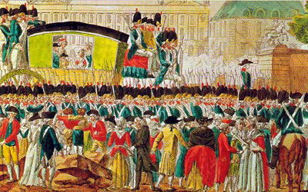
#2 Louis XVI et Marie-Antoinette fuient à Varennes
C’est dans la nuit du 20 au 21 juin 1791, en pleine Révolution Française, que Louis XVI, Marie-Antoinette et leurs deux enfants quittent Paris pour le bastion royaliste de Montmédy, d’où le roi espère lancer une contre-révolution. Echec, donc, puisque la famille royale sera arrêtée à Varennes. Cet événement marque un tournant dans l'image du Roi et de la Monarchie et accélère le mouvement de la Révolution française.
Retour de la famille royale à Paris le 25 juin 1791, après la « fuite à Varennes ». Gravure coloriée, Musée Carnavalet, Paris.
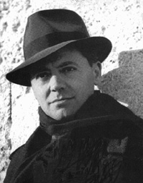
#3 Jean Moulin est arrêté
Nous sommes en 1943. Alors en réunion avec plusieurs responsables de la Résistance, à Caluire-et-Cuire dans le Rhône, Jean Moulin, chargé d'unifier la Résistance et de diriger le Conseil national de la Résistance, est arrêté par la Gestapo, sur la base de renseignements fournis par un des leurs, puis interrogé et torturé par Klaus Barbie, chef de la branche lyonnaise de l’organisation. "Il meurt quelques jours plus tard des suites de ses blessures dans le train qui le transportait vers l'Allemagne.
#4 C’est l’anniversaire de nombreuses célébrités
Le jour de la Fête de la Musique est aussi celui de l’anniversaire de nombreuses célébrités : Manu Chao et Amel Bent, mais aussi Françoise Sagan, Jean-Paul Sartre, et Michel Platini. Incroyable, non ?

#5 C’est aussi la Fête des Pères
Comme la Fête des Mères, la Fête des Pères obéit à une règle stricte de calendrier, qui veut que cette célébration ait lieu le troisième dimanche du mois de juin. En 2015, cela tombe donc le 21 juin. Mais si cela arrive une fois de temps en temps en France, le solstice d’été est en revanche synonyme de Fête des Pères chaque année dans plusieurs pays, dont l’Egypte, la Jordanie et le Liban.

Source (… et plus d’évènements) :
http://fetedelamusique.culturecommunication.gouv.fr/Actualites/10-choses-incroyables-qui-se-sont-passees-un-21-juin

QCM : coche la (ou les) bonnes réponse

1) Dans quelle province canadienne est née la journée internationale de la lenteur ?
- En Ontario
- Au Québec
- Au Nouveau-Brunswick

2) Dans quelle ville Louis XVI et sa famille sont-ils arrêtés lorsqu’ils tentent de fuir dans la nuit du 20 au 21 juin 1791 ?
- Varennes
- Paris
- Montmédy

3) Quelles étaient les missions de Jean Moulin lorsqu’il a été arrêté ?
- Fournir des renseignements à la Gestapo
- Unifier la Résistance
- Diriger le Conseil National de la Résistance

4) Qui ne fête pas son anniversaire le 21 juin ?
- Amel Bent
- Mano Solo
- Jean-Paul Sartre
- Françoise Sagan

5) Quel dimanche tombe la Fête des Pères en France ?
- Le premier dimanche de juin
- Le deuxième dimanche de juin
- Le troisième dimanche de juin

6) Quel évènement astronomique a lieu le 21 juin ?
- L’équinoxe de printemps
- Le solstice d’été
- Le solstice d’hiver

BONS Fiche apprenant

